GOUVERNER EN ISLAM ENTRE LE XE SIECLE ET LE XVE SIECLE (IRAQ JUSQU'EN 1258, SYRIE, HIJAZ, YEMEN, EGYPTE, MAGHREB ET AL-ANDALUS)
Document n°1
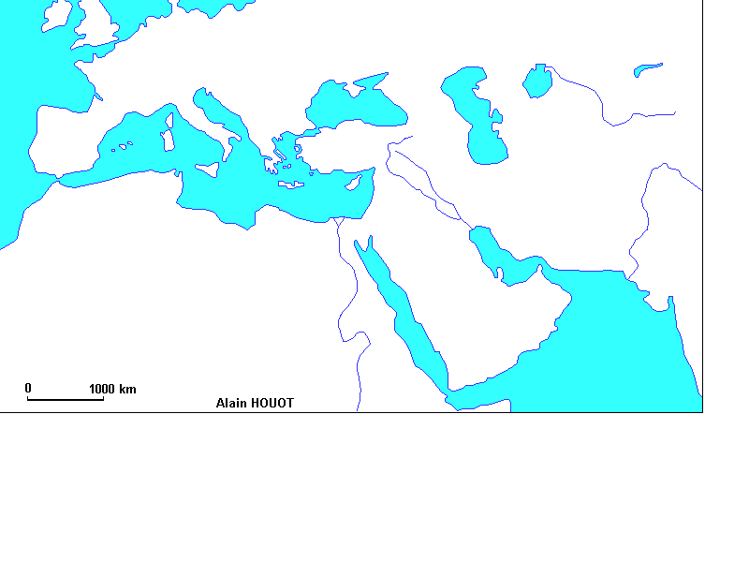
Document n°2
Islâm : « soumission à Dieu ». Mais aussi « pratique religieuse » qui se distingue à la fois de l’ « adhésion intérieure » ou imân et du « fait de bien agir » ou ihsân.
Îmaân : « croyance, qualité du croyant ou mu’min », qui comporte trois éléments : l’adhésion intérieure au contenu de la confession de foi ou shahâda, l’expression verbale de ce témoignage et le respect des prescriptions rituelles ou ‘ibâdât.
Ihsân : « le fait de bien agir ». Complète la « croyance » ou imân et l’ « accomplissement extérieure » ou islâm des divers actes cultuels exprimés par le terme ‘ibâdât.
‘Ibâdât : Littéralement « actes cultuels d’adoration ». L’exposé de ces prescriptions constitue la première partie des traités de droit religieux ou fiqh, alors que leur seconde partie traite des « relations sociales » entre musulmans ou mu’âmalât. L’aumône légale ou zakât et la guerre légale ou jihâd sont rangées dans la catégorie des obligations religieuses qui font directement partie du culte rendu à Dieu, de même qu’elles figurent parmi les « piliers de l’islam » ou arkân al-dîn.

Umma ou communauté : instituée à Médine comme communauté des croyants ou mu’minûn par une convention, la sahîfa. Ses membres devaient pratiquer la solidarité et soutenir leur chef, Muhammad, règle qui s’est maintenue à l’égard des « détenteurs du pouvoir », au milieu des luttes personnelles et des compétitions entre mouvements religieux qui se sont succédés au cours des siècles. A la communauté revenait de choisir le calife par le serment d’allégeance ou bay’a et de fournir la base du consensus admis comme l’un des fondements du droit religieux ou fiqh, du moins selon la plupart des juristes ou faqîh.
Charia ou sharî’a : « loi établie par Dieu », c’est-à-dire l’ensemble des règles révélées par Dieu à Muhammad, qui s’appliquent à la vie religieuse et sociale des musulmans à l’intérieur de la communauté. Elaborée et précisée par l’activité humaine des juristes ou faqîhs, spécialistes du droit religieux ou fiqh.
Ijtihâd : « effort de réflexion » en matière juridique. Nécessaire pour élaborer des règles précises reposant sur le Coran et la Tradition ou hadîth.
Document n°3
« Quand l’humanité parvient à une organisation sociale, [...] les hommes ont besoin que quelqu’un exerce une influence modératrice et les tienne à distance les uns des autres, car l’agressivité et l’injustice font partie de la nature animale de l’homme. Les armes destinées à défendre les êtres humains contre l’agressivité des animaux dépourvus de raison ne suffisent pas à les protéger contre l’agressivité de l’homme envers l’homme parce que tous possèdent ces armes. Ainsi, il faut autre chose pour se défendre contre l’agressivité des êtres humains, les uns envers les autres. [...] La personne qui exerce une influence modératrice doit les dominer et avoir sur eux pouvoir et autorité de sorte qu’aucun d’eux ne soit capable d’attaquer autrui. Tel est le sens de l’autorité royale (mulk). Il est donc devenu évident que l’autorité royale est une qualité naturelle de l’homme, absolument nécessaire au genre humain »
Ibn Khaldûn, 1958, pp. 91– 92.
Document n°4
« Son père Ayyub Muhammad
Au nom de Dieu clément et miséricordieux
Son fils Tûranshâh
Que Dieu arrange ses affaires et lui donne assistance.
Tu sais certes, ô mon fils, les raisons pour lesquelles j’ai tardé à satisfaire ton désir : elles ne sont autres que ton inconstance, ton caractère volage. Ce sont là des défauts incompatibles avec le pouvoir. Le père ne souhaite à son fils que bien. Les défauts que je connais en toi, abandonne-les, tu conserveras longtemps le pouvoir ; mais si tu me désobéis et que tu gardes les défauts que je te connais, il t’échappera.
Sois constant dans tes actes. Comporte toi vis-à-vis de l’armée comme je le faisais moi-même, maintiens les choses telles qu’elles sont, que chacun demeure dans l’emploi où il se trouve, sans altération aucune. Je te recommande tous les émirs, traite-les généreusement et avec honneur, donne-leur de l’avancement, car ils sont pour toi les ailes à l’aide desquelles tu voles et le soutien sur lequel tu t’appuies. Gagne leur cœur, augmente leurs iqtâ, accorde à chaque émir un contingent supplémentaire de vingt cavaliers. Fais des largesses, gagne les cœurs des hommes, tu gagneras leur attachement et tu atteindras ton but, celui de repousser cet ennemi. Ne tiens aucun compte de ce qui s’est passé à Damiette, c’est une chose qui vient du ciel, on n’y peut rien.
En ce qui concerne le frère Fakhr al-Dîn Ibn al-Shaykh, il n’y a auprès de moi personne à placer en avant de lui : traite-le avec le même honneur et le même respect que tu as pour moi ; considère-le comme un père. Tiens compte de ses dires et de ses avis. Ne le contrarie pas. Donne-lui un contingent de 200 cavaliers.
(…) Ce dont je veux t’informer, ô mon fils, c’est ceci : quand l’ennemi a assiégé Damiette au temps du Martyr – que Dieu l’ait en sa miséricorde- il n’y avait dans cette ville que le gouverneur. C’est aux Kinâniyya et à ses habitants qu’elle dut sa protection jusqu’à ce qu’arrivât du Caire le martyr et de Syrie l’armée d’Égypte ; l’ennemi n’a pu ainsi mettre pied sur la terre ferme de Damiette où il n’y avait pas assez de provisions même pour tenir un mois. Et lorsque l’armée se révolta contre le martyr –Dieu l’ait en sa miséricorde – lorsqu’Ibn al-Mashtûb et les Kurdes se rangèrent derrière al-Malik al Fâ’iz, le martyr furieux, suivi de ses troupes, se dirigea vers Ushmûm abandonnant toutes les tentes et les objets d’étoffes ; des tas de soldats sortirent de Damiette ainsi que le gouverneur. Seuls y restèrent les habitants. Ils condamnèrent les portes et défendirent la ville jusqu’à la mort du plus grand nombre d’entre eux et l’épuisement physique des autres, si bien que les remparts furent vides de combattants. Les Francs les escaladèrent et prirent la ville après avoir péniblement creusé des mines, être entrés avec des tonneaux et avoir donné l’assaut de tous les côtés possibles.
Quant à moi, j’ai fortifié cette ville et l’ai remplie de provisions de toutes sortes, de quoi tenir pendant vingt ans, sans parler de celles qui se trouvent entre les mains des habitants. Consulte les registres du Diwân, tu sauras l’importance de ces provisions. J’ai renforcé la ville avec toute l’armée d’Égypte, cavaliers, fantassins et soldats naqdî, ne laissant à aucune excuse valable, au point que je suis resté seul à Ushmûm pour raison de maladie. Lorsque l’ennemi approcha et qu’on le vit attaquer par la terre ferme avec des brûlots, tout le monde se sauva et la lui libra. On s’occupa de faire partir les femmes de Damiette, le peuple prit la fuite et les soldats suivirent. (…) Damiette abandonnée fut occupée le lendemain par les Francs. C’est la volonté divine qui a décidé ainsi. Patiente, tu atteindras ton but. (…)
Les Arabes doivent être renforcés par les Khwarizmiens avec 2000 cavaliers répartis entre eux et Damiette ; enrôle cavaliers et fantassins et ne lésine pas sur les dépenses.
Si du côté de l’Est tu ne reçois aucun renfort en raison d’al-Nâsir et d’Ismâ’il et s’ils t’imposent comme condition la restitution de leur pays et si tu te vois obligé à la faire, c’est chose inévitable, sinon tu perdras le royaume, nécessité fait loi.
Sache, ô mon enfant, que c’est l’Égypte le siège du royaume. C’est de là que tu peux défier tous les rois. Si tu détiens l’Égypte, tu as en main tout l’Orient et en ton nom sera frappée la monnaie et prononcée la khutba ».
Cl. Cahen et I. Chabbouh, « Le testament d’al-Malik as-Sâlih Ayyûb », BEO, XXIX, 1977, pp. 97-114.
Document n°5
« Le monarque ne peut se passer de commensaux dignes de lui, avec lesquels, laissant de côté toute l’étiquette, il vivra dans la plus complète intimité. La société continuelle des grands, des émirs et des généraux, en les rendant trop familiers, porte atteinte à la majesté du prince et diminue le respect qui lui est dû ; aussi, en règle générale, il ne doit pas faire ses familiers de ceux qu’il investit d’un emploi ou d’une charge de l’état, de même qu’il ne doit pas non plus employer au maniement des affaires ceux auxquels il permet d’être ses commensaux, car la liberté dont ils jouissent auprès de lui les rendrait rapaces et en ferait des oppresseurs du peuple. (…) Voici quelques-uns des avantages que procure le courtisan : il tient compagnie au roi et, comme il se trouve avec lui jour et nuit, il est son garde du corps ; si quelque danger (Dieu puisse-t-il l’écarter !) vient à le menacer, sacrifiant sa propre vie, il fera de son corps un bouclier pour couvrir le prince et le préserver de tout danger. Quatrièmement : le prince peut s’entretenir avec les courtisans de mille choses différentes, plutôt qu’avec ses fonctionnaires et ses agents. En cinquième lieu, le courtisan, comme un véritable espion, l’informera de la conduite des gouverneurs. (…) Le courtisan doit posséder une nature parfaite, de bonnes manières, une physionomie ouverte, une foi pure, de la discrétion et une conduite irréprochable. Il doit savoir raconter des historiettes, des anecdotes, des propos joyeux et grivois, et connaître un grand nombre de traditions. Il sera beau-parleur et messager de bonnes nouvelles, habile aux jeux de dés et d’échecs. S’il joue du luth et sait manier les armes, c’est pour le mieux. Son caractère doit être en parfait accord avec celui du souverain. À tout ce que ce dernier dira, il répondra ”Bravo vous avez raison”. Qu’il se garde bien de dire au roi : ”Faites ceci ! Ne faites pas cela !”. S’il agit ainsi, le prince le supportera difficilement et le prendra en aversion ».
Nizam al-Mulk, Siyâsat nâma, « Traité de gouvernement ».
Document n°6
« Les Francs menèrent avec zèle le djihad contre les musulmans ; ceux-ci, en revanche font preuve de manque d’énergie et d’union dans la guerre, chacun essayant de laisser cette tâche aux autres. Ainsi les Francs parvinrent-ils à conquérir des territoires beaucoup plus grands qu’ils n’en avaient l’intention, exterminant et avilissant leurs habitants (…).
Vous devez maintenant être sûrs quant à votre obligation personnelle de guerroyer pour la foi (…). Il faut que le souverain s’emploie chaque année à attaquer les territoires des infidèles et à les en chasser (…), pour exalter dorénavant la parole de la Foi, et abaisser celle des mécréants (…) ».
Al-Sulâmi, Traité du djihad, éd. C. Cahen, Orient et Occident au temps des croisades, Paris, Aubier, 1983.
Document n°7 : Histoire du religieux
« Négligée voire méprisée au lendemain de la Seconde Guerre Mondiale, l’histoire religieuse a connu ces dernières décennies des bouleversements majeurs, au niveau de ses problématiques, de ses objets comme de ses acteurs, ce qui lui vaut de figurer aujourd’hui parmi les champs les plus dynamiques de l’historiographie. Cet aggiornamento s’est opéré au moyen d’une rupture décisive avec la façon dont l’institution religieuse se disait et se pensait elle-même : en migrant de l’Église à l’Université, l’histoire religieuse s’est lentement décléricalisée, déconfessionnalisée, passant d’une lecture endogène de la religion à une vision exogène du religieux. À l’intérêt presque exclusif porté à l’institution, aux doctrines et aux docteurs, s’est substituée une attention plus fine aux laïcs, à l’histoire vécue du peuple croyant. Qu’on célèbre la disparition ou à l’inverse le retour du religieux, qu’on en donne une définition essentialiste ou fonctionnaliste, celui-ci recoupe aujourd’hui beaucoup plus que ce que l’historien y cherchait naguère et englobe aussi bien les hérésies, le sacré, le surnaturel, les sectes, la magie, l’anticléricalisme voire les idéologies séculières que les expressions directes et indirectes des croyances religieuses (littérature, iconographie, comportement sexuel ou électoral des croyants, etc). Toutefois, si l’histoire religieuse s’est déprise de son carcan clérical, elle reste aujourd’hui héritière d’une longue histoire, chrétienne et conflictuelle, en partie tributaire de catégories de pensée qui appartiennent de plein droit à l’histoire religieuse… ».
Jérémie Foa, « Histoire du religieux », Historiographies. Concepts et débats, tome 1, p. 268.

Il s’agit de son père al-Kâmil mort durant la Cinquième croisade.
Il peut s’agir de soldats payés en liquide pour le temps de leur service effectif, à la différence des combattants réguliers de l’armée égyptienne payés grâce aux concessions appelées iqtâ.

